FUNÇÕES REAIS: POSSIBILIDADES EM UM AMBIENTE DE GEOMETRIA DINÂMICA

Maria Lucia Muruci (Mestrado em Ensino de Matemática – IM-UFRJ) – muruci@pg.im.ufrj.br

Luiz Carlos Guimarães ( IM-UFRJ ) – lcg@labma.ufrj.com
Victor Augusto Giraldo ( IM-UFRJ ) – victor.giraldo@ufrj.br

“Assim, bem como tratar os objetos computacionais como seres com sentimento, participantes da dança da vida, eles também poderiam ser vistos como seres matemáticos.”
Lulu Healy & Natalie Sinclair (2007)

Introdução
Sabemos que ambientes de geometria dinâmica podem ser usados como ferramentas pedagógicas que permitem ao aluno experimentar um grande número de exemplos, verificar propriedades, formular e testar conjecturas. A literatura de Educação Matemática tem enfocado largamente o uso de GD no ensino de geometria (e.g. BELFORT et al, 1999; BELFORT et al, 2003; HADAS et al, 2000), entretanto, os resultados sobre a aplicação desses ambientes ao ensino de funções ainda são relativamente limitados.
Utilizaremos nesse trabalho o software Tabulæ. O Tabulæ é um software de geometria dinâmica desenvolvido no Instituto de Matemática da UFRJ, contendo recursos geométricos e vetoriais, além de uma calculadora, munida das operações de adição, subtração, multiplicação, divisão, potenciação e radiciação, mas também do seno, cosseno, tangente, módulo, logaritmo neperiano e decimal, e potência de base $e$. Estes recursos permitem ao usuário fazer construções geométricas planas, mover elementos e observar os aspectos e propriedades que mudam e aqueles que permanecem invariantes. Os recursos vetoriais permitem ainda a utilização de parâmetros representados por vetores, que, quando manipulados pelo usuário, produzem movimentos e transformações planas. Assim, o usuário pode observar, em tempo real, o efeito dessas transformações em objetos geométricos construídos.
Como comentamos acima, o uso de ambientes de geometria dinâmica como ferramentas pedagógicas para o ensino de geometria já é bastante difundido, no entanto, o uso desses ambientes no ensino de funções é ainda relativamente pouco explorado pela pesquisa em educação matemática. Com os recursos de construções geométricas e a calculadora disponível no Tabulæ, é possível construir gráficos de diversas classes de funções elementares, tais como polinomiais, modulares, trigonométricas, logarítmicas e exponenciais, dentre outras. Por meio dos recursos vetoriais, é possível ainda visualizar classes de funções dependendo de um parâmetro, mudar o valor do parâmetro (controlado por vetores) e observar em tempo real as mudanças nos gráficos.
Para exemplificar de forma simples, vemos na figura abaixo (figura 1), uma tela copiada diretamente do ambiente, mostrando o gráfico da função afim na forma $f(x)=\text{ax}+b$. Os valores de $a$ e $b$ são determinados pelos vetores à esquerda da tela e são facilmente manipuláveis (dentro do ambiente) por um movimento do mouse, reproduzindo em tempo real no gráfico as transformações ocorridas.
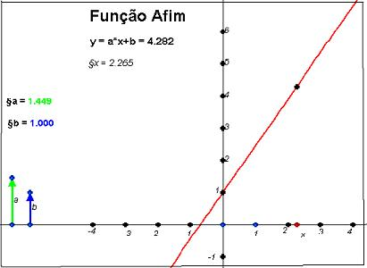
Figura 1. gráficos de funções afins construídos no Tabulæ.

Objetivos Gerais: Ambientes Computacionais para a Aprendizagem de Funções
Healy & Sinclair (2007) comentam que:
O que nós enquanto designers, que também somos professores, estamos objetivando são atividades de aprendizagem que atraiam os aprendizes na construção de suas próprias reorientações e mudanças de caminho, que os ajudem a interpretar fenômenos matemáticos, enquanto, ao mesmo tempo, apropriam-se de meios de se expressarem matematicamente.
Por outro lado, ao analisar a compreensão do conceito de função, Sierpinska (1992) afirma que:
Ao discutir a compreensão em matemática, devo me concentrar nos saltos, ou seja, nas mudanças qualitativas importantes relacionadas ao conhecimento matemático na mente humana, saltos das velhas formas de conhecimentos para as novas.
Nesse trabalho, Sierpinska descreve uma serie de obstáculos epistemológicos e atos de compreensão associados ao tema em questão. Em particular a autora comenta que muitos estudantes têm tido problemas em fazer a ligação entre as diferentes representações de funções, como fórmulas, gráficos, diagramas, descrições verbais de relações; em interpretar gráficos; em manipular símbolos relacionados a funções como, por exemplo: $f(x)$, $x→y$, $\text{sin}(x+1)$.
Na teoria desenvolvida por Tall & Vinner (1981), a imagem de conceito é definida, como sendo a estrutura cognitiva total associada ao conceito, que inclui todas as figuras mentais, processos e propriedades associados, e é construída ao longo dos anos, através de experiências de todos os tipos, mudando enquanto o indivíduo encontra novos estímulos e amadurece. Analisando as conseqüências da teoria de Tall e Vinner para o ensino de matemática, Giraldo (2004) comenta que, para que a definição do conceito seja provida de sentido para o sujeito e possa, desta forma, se converter em um atributo ativo em seu pensamento matemático, deve haver uma imagem de conceito pré-existente, desenvolvida através do contato com uma gama ampla e diversificada de representações e ambientes de aprendizagem.
O aspecto dinâmico e interativo dos ambientes de geometria dinâmica fornece naturalmente um terreno ideal para a observação, formulação de conjecturas e generalização de propriedades com base na aplicação de transformações (como translações, homotetias e simetrias) em gráficos de funções. A partir da variação de parâmetros numéricos por meio do simples manuseio do mouse pelo usuário, os efeitos dessas transformações podem ser observados em tempo real, tanto nas mudanças de aspecto gráfico quanto nas mudanças dos valores numéricos da função. Assim, o aprendiz tem um maior controle da “construção de suas próprias reorientações e mudanças de caminho”, no sentido observado por Healy & Sinclair (2007).
Além de parâmetros que determinam transformações gráficas, a variável independente também pode ser manipulada livremente e a conseqüente variação na variável dependente, bem como o deslocamento do ponto $\left(x,y\right)$ sobre o gráfico, podem ser observados em tempo real. Segundo Sierpinska (1992), um gráfico é uma representação estática que esconde todo o dinamismo das funções, uma vez que um único ponto $\left(x,y\right)$ é o símbolo que encerra em si o argumento, o valor e a lei de correspondência da função. Esta observação contribuirá também para a diferenciação entre as variáveis dependente e independente e para a própria generalização da noção de variável, importantes atos de compreensão citados pela autora.
Por outro lado, Giraldo (2004) e Abrahão (1998) apontam para o risco de atribuir ao computador o papel de estabelecer verdades matemáticas absolutas, em detrimento do próprio conhecimento do sujeito. Daí ressalta a importância da análise crítica de cada gráfico gerado pelo computador, em consonância com a compreensão das propriedades da expressão algébrica da função, evitando a aceitação sem questionamento de gráficos errôneos (como, por exemplo, no caso da omissão de descontinuidades).
Healy & Sinclair (2007) ressaltam que quando as atividades envolvem uma extensão do comportamento dos agentes computacionais, os aprendizes se engajam com as formalizações que definem esse comportamento. Através da tentativa de compreensão das mudanças ocorridas nos gráficos e nos valores das funções com a manipulação de parâmetros e variáveis, podemos chegar com cuidado a formalizações e generalizações, bem como à conexão entre os diferentes tipos de representações apontados por Sierpinska (1992), contribuindo para a expansão da imagem do conceito de função e levando, conseqüentemente, a uma aprendizagem significativa.

Objetivos Específicos e Organização do Mini-Curso
Neste mini-curso, exploraremos o comportamento do gráfico de funções polinomiais (sem nos restringirmos às de primeiro e segundo graus, como é usualmente feito nos livros didáticos para o ensino médio), funções trigonométricas, funções modulares e de funções racionais (isto é, aquelas que podem ser escritas como quociente de funções polinomiais). Após a apresentação inicial da interface do ambiente, as atividades serão organizadas em duas etapas distintas (e quase independentes).

Etapa I: Manipulação de gráficos
Neste primeiro momento do curso, os participantes, trabalharão como gráficos de funções polinomiais, modulares, trigonométricas e racionais, (previamente construídos). Será explorado o efeito da variação de parâmetros algébricos no aspecto gráfico, motivando a conexão entre representações algébricas e gráficas de forma dinâmica. Além disso, serão explorados dois tipos de transformações:
- Translações horizontais e verticais, dadas respectivamente por $y=f(x+c)$ e $y=f(x)+c$, sendo $c$ uma constante real.
- Dilatações e compressões horizontais e verticais, dadas respectivamente por $y=f(c⋅x)$ e $y=c⋅f(x)$, sendo $c$ uma constante real.
Utilizando como recurso pedagógico a característica dinâmica e interativa do ambiente, serão sugeridas algumas conjecturas, que deverão ser testadas e discutidas pelo grupo. Em seguida, estas conjecturas serão formalizadas com base na conexão com as expressões algébricas das funções.
A primeira etapa do mini-curso tem como principais objetivos específicos:
- Desenvolver uma visão dinâmica do conceito de função.
- Explorar o conceito de função, integrando os aspectos algébricos, gráfico-geométricos e numéricos.

Etapa II: Construção de gráficos
Na segunda etapa, os cursistas, construirão os gráficos das funções exploradas anteriormente, utilizando as funcionalidades do ambiente. Isto é, os participantes deverão construir as telas utilizadas na etapa I. Esta construção envolve vários conceitos matemáticos, como translações e rotações, vetores, produto de escalar por vetor, lugar geométrico, parâmetros e variáveis, o que efetivamente contribuirá para um entendimento mais abrangente aprofundado de diversos aspectos e propriedades relacionadas a funções e gráficos.
Destacamos como objetivos específicos desta etapa:
- Aprofundar a visão dinâmica do conceito de função desenvolvida na 1ª etapa.
- Apresentar e discutir as potencialidades de um ambiente de geometria dinâmica para a construção e a análise de gráfico de funções reais.
- Conscientizar os professores sobre as possibilidades de aprofundamento no estudo de funções, utilizando-se de novas tecnologias.
- Aprofundar a compreensão sobre o conceito de vetor, o produto de escalar por vetor e sua aplicação nas transformações geométricas do gráfico de funções.
É importante destacar ainda que o processo de construção de telas deva capacitar os participantes para o uso efetivo do ambiente como ferramenta pedagógica para o ensino de funções. Entendendo o processo de construção para uma determinada função, o usuário será capaz de construir qualquer outra, com o enfoque que lhe for mais apropriado no momento.

Descrição das Atividades

ETAPA I
As atividades acontecerão todas no ambiente computacional Tabulæ, com telas devidamente preparadas para tal, seguindo roteiros distribuídos para cada cursista. Estes roteiros e as telas geradas pelo ambiente são descritos a seguir.

Atividade 1
Abra a tela 1. Nela você encontrará o gráfico da função definida algebricamente por $y=\text{ax}+b$.

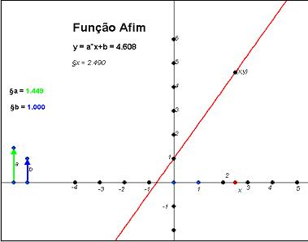
Figura 2. Tela do Tabulæ representando funções afins na forma $y=\text{ax}+b$.
- Sobre a curva que representa geometricamente a função, vemos um ponto genérico $\left(x,y\right)$. Mova-o ao longo da curva e observe o que acontece com os valores de $x$ e $y$.
- Varie o parâmetro $b$ e observe o que acontece ao gráfico. Descreva o que acontece. Atente para os casos em que $b>0$, $b<0$ e $b=0$.
- Agora faça a variação do parâmetro $a$, da mesma forma, observando os casos em que $a>0$, $a<0$ e $a=0$.
- Com base na expressão algébrica $y=\text{ax}+b$ e na observação do gráfico, interprete geometricamente o coeficiente $a$.

Atividade 2

Abra a tela 2. Nela você encontrará o gráfico da função quadrática definida algebricamente por $y={\text{ax}}^{2}+\text{bx}+c$.

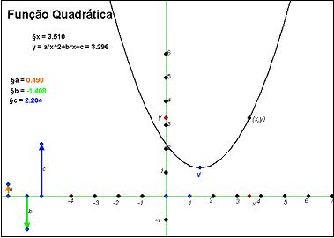
Figura 3. Tela do Tabulæ representando funções quadráticas na forma $y={\text{ax}}^{2}+\text{bx}+c$.

Parte I
- Que alterações são observadas no gráfico com a variação de $c$?
- Em que ponto esses gráficos interceptam o eixo $y$?
- Que tipo de curva o vértice da parábola descreve quando $c$ tomado como parâmetro varia?
- Determine a equação da curva descrita por essa trajetória, supondo $a$ e $b$ constantes.

Parte II
- Que alterações são observadas no gráfico com a variação de $c$?
- Que tipo de curva o vértice da parábola descreve quando $b$ tomado como parâmetro varia? Confirme suas suspeitas utilizando o recurso lugar geométrico.
- Determine a equação da curva descrita por essa trajetória, supondo $a$ e $c$ constantes.

Parte III
- Que alterações são observadas no gráfico com a variação de $a$?
- O que acontece quando $a=0$?
- Que tipo de curva o vértice da parábola descreve quando a tomado como parâmetro varia? Sugestão: considere separadamente os casos $b=0$ e $b≠0$. Confirme suas suspeitas utilizando o recurso lugar geométrico do software.
- Determine a equação da curva descrita por essa trajetória, supondo b e c constantes.

Atividade 3

Sabemos que toda função quadrática definida pela expressão algébrica $f(x)={\text{ax}}^{2}+\text{bx}+c$ pode ser escrita (por meio de completamento de quadrados) na forma canônica $f(x)=a{\left(x−h\right)}^{2}+k$.

Pois bem, abra a tela 3. Lá você encontrará o gráfico da função $f(x)=x^{2}$ e também o gráfico da função $f(x)=a{\left(x−h\right)}^{2}+k$, de forma que poderemos manipular os parâmetros $a$, $h$ e $k$.

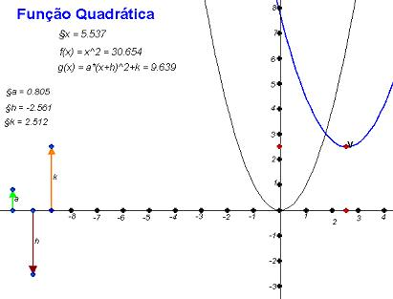
Figura 4. Tela do Tabulæ representando funções quadráticas na forma $f(x)=a{\left(x−h\right)}^{2}+k$.
- Faça $h=0$ e $k=0$. Neste caso teremos a função $f(x)={\text{ax}}^{2}$. Faça agora variar o parâmetro $a$, observe e explicite as transformações ocorridas no gráfico da função g em relação ao gráfico da função $f$.
- Faça $a=1$ e $k=0$. Neste caso teremos a função $f(x)={\left(x−h\right)}^{2}$. Faça agora variar o parâmetro $h$, observe e explicite as transformações ocorridas no gráfico da função g em relação ao gráfico da função $f$.
- Faça $a=1$ e $h=0$. Nesse caso teremos a função $f(x)=x^{2}+k$. Faça variar o parâmetro $k$, observe e explicite as transformações ocorridas no gráfico da função g em relação ao gráfico da função $f$.
- Varie livremente os parâmetros observando as transformações ocorridas. Você vê alguma vantagem na forma de representação canônica da função quadrática?

Atividade 4
Abra a tela 4. Nela você encontrará os gráficos das funções modulares $f(x)=\left|x\right|$ e $g(x)=a\left|x−h\right|+k$.

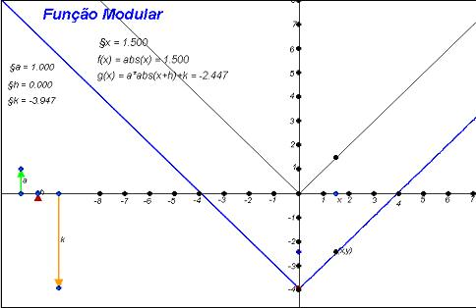
Figura 5. Tela do Tabulæ representando funções modulares.

Tomando por base a atividade anterior, manipule os parâmetros $a$, $h$ e $k$, observando e explicitando as transformações ocorridas no gráfico da função $g$ em relação à função $f$.

Atividade 5

Abra a tela 5 .Nela você encontrará os gráficos das funções trigonométricas $f(x)=\text{sen}\left(x\right)$ e $g(x)=a⋅\text{sen}\left(b⋅x+c\right)+d$.

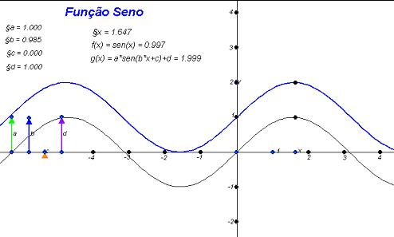
Figura 6. Tela do Tabulæ representando funções seno.

Varie com cuidado cada parâmetro $a$, $b$, $c$ e $d$ da função $g$, observando e explicitando as transformações ocorridas no gráfico da função g em relação à função $f$.

Atividade 6
Baseado nas atividades 3, 4 e 5, podemos pensar numa generalização para as transformações ocorridas no gráfico de funções a partir de certos parâmetros.

Parte I

Supondo $c>0$ descreva a transformação ocorrida no gráfico de cada função abaixo quando comparada com uma função $f$ dada. Se achar necessário volte às telas.
- $$y=f(x)+c$$ | - $$y=f(x)−c$$
- $$y=f(x+c)$$ | - $$y=f(x−c)$$

Parte II

Supondo $c>1$ descreva a transformação ocorrida no gráfico de cada função abaixo quando comparada com uma função dada $f$. Se achar necessário volte às telas.
- $$y=−f(x)$$ | - $$y=c⋅f(x)$$ |  | - $$y=\frac{1}{c}⋅f(x)$$
- $$y=f(c⋅x)$$ |  | - $$y=f\left(\frac{x}{c}\right)$$

Atividade 7

Abra agora a tela 6. Nela você verá o gráfico da função $f(x)={\text{ax}}^{4}+{\text{bx}}^{3}+{\text{cx}}^{2}+\text{dx}+e$. Procuraremos com essa tela, explorar o comportamento das funções polinomiais no infinito, ou seja, o $\underset{x→+∞}{\text{lim}}f(x)$ e $\underset{x→−∞}{\text{lim}}f(x)$. Sobre a curva que representa o gráfico temos um ponto genérico $\left(x,y\right)$, que você pode movimentá-lo, verificando ao mesmo tempo o valor numérico da função para cada valor de $x$. Movimente-o sempre que achar necessário.

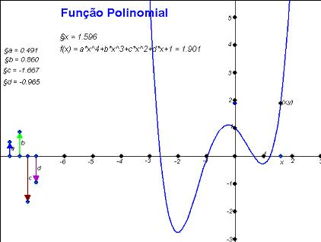
Figura 7. Tela do Tabulæ representando funções polinomiais na forma $f(x)={\text{ax}}^{4}+{\text{bx}}^{3}+{\text{cx}}^{2}+\text{dx}+e$.

Parte I
Considere a função polinomial do quarto grau $f(x)={\text{ax}}^{4}+{\text{bx}}^{3}+{\text{cx}}^{2}+\text{dx}+e$, com $a≠0$. (Na tela mantenha sempre $a≠0$, caso contrário não teríamos um polinômio do quarto grau).
- Varie os parâmetros $a$, $b$, $c$ e $d$, mantendo sempre $a>0$. Com base na visualização dos gráficos, o que você diria a respeito dos limites $\underset{x→+∞}{\text{lim}}f(x)$ e $\underset{x→−∞}{\text{lim}}f(x)$?
- Varie os parâmetros $a$, $b$, $c$ e $d$, mantendo agora $a<0$. Com base na visualização dos gráficos, o que você diria a respeito dos limites $\underset{x→+∞}{\text{lim}}f(x)$ e $\underset{x→−∞}{\text{lim}}f(x)$?

Parte II

Considere a função polinomial do terceiro grau $f(x)={\text{bx}}^{3}+{\text{cx}}^{2}+\text{dx}+e$, com $b≠0$. (Na tela mantenha sempre $a=0$ e $b≠0$).
- Varie os parâmetros $b$, $c$ e $d$, mantendo $b>0$. Com base na visualização dos gráficos, o que você diria a respeito dos limites $\underset{x→+∞}{\text{lim}}f(x)$ e $\underset{x→−∞}{\text{lim}}f(x)$?
- Varie os parâmetros $b$, $c$ e $d$, mantendo $b<0$. Com base na visualização dos gráficos, o que você diria a respeito dos limites $\underset{x→+∞}{\text{lim}}f(x)$ e $\underset{x→−∞}{\text{lim}}f(x)$?

Parte III

Considere a função polinomial do segundo grau $f(x)={\text{cx}}^{2}+\text{dx}+e$, com $c≠0$. (Na tela mantenha sempre $a=b=0$ e $c≠0$). Manipular a tela para visualizar o gráfico dessa função, trata-se de uma função cujo comportamento já conhecemos.
- Determine $\underset{x→+∞}{\text{lim}}f(x)$ e $\underset{x→−∞}{\text{lim}}f(x)$ quando $c>0$?
- Determine $\underset{x→+∞}{\text{lim}}f(x)$ e $\underset{x→−∞}{\text{lim}}f(x)$ quando $c<0$?

Parte IV

Compare o comportamento no infinito entre as funções analisadas anteriormente. Você identifica algum padrão de comportamento entre elas? Será que poderíamos generalizar esses resultados para funções polinomiais de um grau $n$ qualquer? De que forma poderia justificar essa generalização?

Atividade 8

Abra a tela 7. Nela você encontrará o gráfico da função definida por $f(x)=\frac{{\text{ax}}^{2}+1}{{\text{bx}}^{2}−4}$. Trata-se de uma função racional. Vamos explorar um pouco o comportamento dessa função, variando os parâmetros $a$ e $b$.

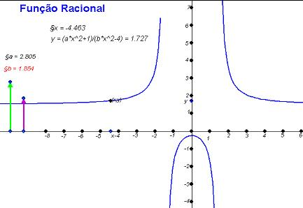
Figura 7. Tela do Tabulæ representando funções racionais na forma $f(x)=\frac{{\text{ax}}^{2}+1}{{\text{bx}}^{2}−4}$.

Parte I
Faça $a=0$ e $b=0$. Que tipo de função temos agora?

Parte II

Faça $a≠0$ e $b=0$. Varie a e observe. Teremos uma classe de funções cujo comportamento conhecemos bem. Que funções são essas? Quando variamos o valor de $a$, o que se mantém constante e o que varia?

Parte III

Faça $a=0$ e $b≠0$, mantendo $b>0$.
- Varie $b$ e observe o comportamento do gráfico. Existem “descontinuidades” no traçado do gráfico? Caso existam, elas se mantêm para qualquer $b>0$? Explique.
- Faça $a=0$ e $b=1$. Mova o ponto $(x,y)$ sobre o gráfico até o valor de abscissa 2. Que valor de $y$ correspondente o ambiente fornece? Este valor está correto?
- Variando $x$ e observando os valores correspondentes de $y$ e o comportamento do gráfico, você arriscaria um resultado para $\underset{x→ ∞}{\text{lim}}f(x) e \underset{x→ −∞}{\text{lim}}f(x)$ ? De que forma esse resultado poderia ser justificado?

Parte IV

Faça $a=0$ e $b≠0$, mantendo $b<0$.
- Varie $b$ dessa forma e observe o comportamento do gráfico. Existem “descontinuidades” no traçado do gráfico? Explique.
- Variando $x$ e observando os valores correspondentes de $y$ e o comportamento do gráfico, você arriscaria um resultado para $\underset{x→ ∞}{\text{lim}}f(x) e \underset{x→ −∞}{\text{lim}}f(x)$ ? De que forma esse resultado poderia ser justificado?

Parte V
Mantenha agora $a≠0$ e $b≠0$. Em cada um dos itens abaixo, varie $a$ e $b$ da forma indicada e observe o comportamento do gráfico.
- $a>0$ e $b>0$.
- $a>0$ e $b<0$
- $a<0$ e $b>0$
- $a<0$ e $b<0$.

O que você poderia dizer a respeito dos limites $\underset{x→ ∞}{\text{lim}}f(x)$ e $\underset{x→ −∞}{\text{lim}}f(x)$ nesses casos?

ETAPA II

Nesta etapa será exibida uma tela em branco do Tabulæ, em que os professores cursistas serão orientados na construção do gráfico da função afim definida por $y=\text{ax}+b$ (utilizada na 1ª atividade). Para isso terão em mãos um roteiro previamente preparado, a partir do qual aprenderão a utilizar alguns dos recursos do ambiente que são utilizados para a construção de gráficos de funções. Esta atividade os capacitará a utilizar os recursos do programa para a construção de outros gráficos.

Bibliografia
- ABRAHÃO, Ana Maria Carneiro. O Comportamento de Professores Frente a Alguns Gráficos de Funções f:R$→$ R Obtidos Com Novas Tecnologias. 1998. 94 f. Dissertação (Mestrado)–Departamento de Matemática, Pontifícia Universidade Católica do Rio de Janeiro, Rio de Janeiro, 1998.

- BELFORT, Elizabeth; CARVALHO, Luiz Mariano; GIRALDO, Victor. Conflitos teórico-computacionais em geometria dinâmica. In: ENCONTRO DE EDUCAÇÃO MATEMÁTICA DO ESTADO DO RIO DE JANEIRO, 3., 2003, Vassouras. Anais ... Vassouras: SBEMRJ, 2003. p. 1-10.

- BELFORT, Elizabeth; GUIMARÃES, Luiz Carlos; BARBASTEFANO, R. Geometria Dinâmica e Demonstrações na formação continuada de professores. In: CABRI WORLD 99., 1999, São Paulo. Anais... São Paulo: PUCSP, 1999. p. 1 - 10. 1 CD-ROM.

- GIRALDO, Victor Augusto. Descrições e Conflitos Computacionais: O Caso da Derivada. 2004. 221 f. Tese (Doutorado)-Curso de Engenharia de Sistemas e Computação, COPPE-UFRJ, Rio de Janeiro, 2004.

- HADAS, H.; HERSHKOWITZ, R.; SCHWARZ, B. The Role of contradiction and uncertainty in promoting the need to prove in dynamic geometry environments. Educational Studies In Mathematics, v. 44, n. , p.127-150, 2000.

- HEALY & SINCLAIR. If this is our mathematics, what are our stories? International Journal of Computers in Mathematics Learning, in press, 2007.

- SIERPINSKA, A. On understanding the notion of function. In: DUBINSKY, E.; HAREL, G. (Org.). The concept of function: Elements of Pedagogy and Epistemology. New York: Notes And Reports Series Of The Mathematical Association Of America, 1992. v. 25, p. 25-58.

- TALL, D.; VINNER, S. Concept image and concept definition in mathematics, with special reference to limits and continuity. Educational Studies In Mathematics, v. 12, p.151-169, 1981.

- TALL, D. Concept Images, Generic Organizers, Computers & Curriculum Change. For The Learning Of Mathematics, v. 3, n. 9, p.37-42, 1989.

- TALL, D. The Transition to Advanced Mathematical Thinking. In: GROUWS, D. A. (Ed.). Handbook Of Research On Mathematics Teaching And Learning. New York: Macmillan, 1992. p.495-511.

